SMLOUVA
O KRÁTKODOBÉM PRONÁJMU NEBYTOVÝCH PROSTOR

Pronajímatel:

Společenské centrum Trutnovska pro kulturu a volný čas
(dále také „SCT“)
zastoupené: ředitelem MgA. Liborem Kasíkem
se sídlem: náměstí Republiky 999, 541 01 Trutnov
IČ: 72049537
DIČ: CZ72049537
kontaktní osoba: xxxxx

a

Nájemce:

Fotbalová asociace České republiky
zastoupená: Ing. Petrem Fouskem, předsedou, a JUDr. Jiřím Šidliákem, 1. místopředsedou
se sídlem: Atletická 2474/8, 16900 Praha – Břevnov
IČ: 00406741
DIČ: CZ00406741
kontaktní osoba: xxxxx

uzavírají dle občanského zákoníku a za podmínek dále stanovených
tuto smlouvu o krátkodobém pronájmu nebytových prostor

1. Pronajímatel pronajme nájemci nebytové prostory
UFFO | Hlavní sál – přízemí, balkón, zkušebna, zázemí, parking

připravené dle požadavků nájemce pro realizaci akce:
Název akce | 21. GALAVEČER NAŠEHO FOTBALU
Datum akce | 12. 1. 2023 ČTVRTEK
Harmonogram akce | 11. 1. Přípravný den  9:00 příjezd nájemce, instalace dekorací  14:00 příjezd techniků  22:00 ukončení příprav  12. 1. Den akce  8:00 příjezd nájemce, navážení cateringu  17:30 otevření sálu pro návštěvníky  18:00 – 19:30 hlavní akce  19:30 – 2:00 volná zábava  2:00 – 3:00 ukončení akce, vyklizení sálu  13. 1.  8:00 – 11:00 úklid a odvoz dekorací
Uspořádání | Atypické, v přízemí sezení u stolků, na balkóně sezení na divadelních sedačkách, stěna do foyer odstraněna, hnědé stěny ke kavárnám ponechány.
Kapacita: 316 míst na sezení v přízemí, 82 míst na sezení na balkóně |  | Plánek: ANO
PROVOZNÍ POŽADAVKY
Pódium | Šířka 14 m, hloubka 6 m, výška 0,8 m, bez zadní hnědé stěny, pevné schody z levého boku, přední schody zajistí nájemce.
Sál | 79 stolů s ubrusy a 316 židlí rozmístěné dle plánku sálu.
Balkón | Divadelní sedačky bez míst pro invalidní. FOH v 1. a 2. řadě na středu. Na pravé straně nad pódiem umístěn jeřáb České televize.
Počet šaten pro účinkující | 3 šatny v přízemí, 3 šatny v 1. patře.
Čekárna herců | ANO.
Zkušebna | ANO, přepažená hnědou stěnou.
Galerie | ANO, prostor pro catering.
Parkování | Pro pořadatele, Českou televizi a účinkující vyblokovaná bezplatná parkovací místa za Uffem.  Pro hlavní hosty (viz jmenný seznam) bezplatné parkování v garážích Uffa. Organizačně zajistí pořadatelská služba.
Další požadavky | - výstavní panely v přízemí a v 1. patře (přípravna pro catering)  - černé vykrytí skla k inforecepci a na galerii (spodní část oken na pravé straně)  - 12 barových stolků  - praktikáblové desky pro Českou televizi 2 x – 2 x 2 m, výška 80 cm, 1 x – 4 x 2 m výška 80 cm  - praktikáblové světlé desky pro FOH na balkóně 2 x – 1 x 5 m, výška dle prostorových možností (vyblokovaná místa 1. řada 12-23, 2. řada 14-27, 3. řada 18-33
TECHNICKÉ POŽADAVKY
Elektrické připojení pro catering 2 x 7 kW (přízemí vpravo i vlevo), venkovní připojení (třífázová zásuvka 32 A nebo 16 A).
Venkovní připojení pro přenosák České televize (125 A, třífázová zásuvka).
Technické vybavení pro odbavení zvuku + světelný pult (specifikovaná světla, bílá světla v rámci nájmu), mimo vybavení, které si doveze Česká televize. Ostatní světla si zajistí nájemce + Česká televize.
Připojení na internet přes datový kabel pro účely streamovaní akce (odbavení z technické kabiny).
POŽADAVKY NA KAVÁRNU
V provozu 2 pevné bary + 1 mobilní bar na galerii, součinnost nádobí a vybavení s dodavatelem cateringu a dodavateli nápojů, uskladnění několika ks beden v zázemí.
SLUŽBY | Od ………hodin |  | Do………hodin
Šatna pro návštěvníky vč. obsluhy | 12. 1. 16:30 |  | do odchodu návštěvníků
Požární asistenční služba | 12. 1. 18:00 |  | do odchodu návštěvníků
2 hlavní a 1 pomocný technik (zvuk, světla) | 11. 1. 13:00  12. 1. 9:00 |  | 20:00 (po dobu používání el. zařízení SCT)  2:00 (po dobu používání el. zařízení SCT)
Provozní pracovník | 11. 1. 9:00  12. 1. 8:00  13. 1. 8:00 |  | 22:00  3:00 (do vyklizení sálu)  11:00
Recepce otevřena | NE
Uvaděčky (nad rámec pronájmu) | NE
Uklízečka | 12. 1. 17:00 |  | 2:00
2. Finanční ujednání
2.1 Záloha:
Pokud se jedná o krátkodobý pronájem sálu za účelem realizace akce typu ples, taneční akce,
popř. koncert, komponovaný pořad a obdobné akce v SCT, uhradí nájemce po podpisu smlouvy o krátkodobém pronájmu, na základě vystavené zálohové faktury, zálohu 5.000 Kč vč. DPH.
A) V případě, že nájemce od smlouvy odstoupí nejpozději 3 měsíce před termínem konání akce, je
nájemci záloha vrácena v plné výši.
B) V případě, že nájemce od smlouvy odstoupí v době kratší než 3 měsíce před termínem konání akce,
záloha nebude nájemci navrácena a pronajímateli zůstane jako náhrada storno nákladů.
2.2 Smluvní pokuta:
V případě, že se akce uskuteční, avšak v jejím důsledku bude nutné provést úklid ve větší míře, než je obvyklé (konfety, dekorace, odložený obalový materiál, znečištěné prostory SCT návštěvníky apod..) nebo pokud nájemce poruší ustanovení smlouvy, které je uvedeno v bodě 3., 4., bude nájemce povinen uhradit smluvní pokutu 5.000 Kč vč. DPH. Pronajímatel je oprávněn jednostranně započíst na úhradu této smluvní pokuty pohledávku nájemce z navrácení zálohy dle bodu 2.1 této smlouvy.
2.3 Výše nájemného:
Výše nájemného a služeb se řídí platným cenovým výměrem – Ceníkem SCT, jenž je ke stažení na webových stránkách http://uffo.cz/sluzby/pronajem-salu/. K částce nájemného se připočítává DPH v základní výši.
2.4 Ukončení akce:
A) Povolení posunutí termínu času ukončení akce nebo vyklizení sálu, v takovém případě je nájemce povinen uhradit za každou započatou hodinu prodlouženého trvání akce 10 % z celkového nájemného za pronájem prostor a za každou další započatou hodinu užití prostor SCT k vyklizení sálu částku dle hodinové sazby pronájmu uvedenou v Ceníku SCT.
B) Nepovolení posunutí termínu ukončení akce a vyklizení sálu – v případě, že nedojde k vyklizení pronajatého prostoru dle smlouvy, pronajímatel zajistí vyklizení prostor vlastními prostředky na náklady nájemce. Nájemce je povinen uhradit tyto náklady do 14 dnů od doručení faktury pronajímatelem.
2.5 Úhrada:
Nájemce uhradí pronajímateli nájemné a úhrady za služby na základě faktury, kterou vystaví SCT do 14 dnů po skončení uvedené akce.
2.6 Výše účtované částky:
- pronájem hlavního sálu s balkónem včetně zázemí, zkušebny a 1 provozního pracovníka v přípravný den – 20.000 Kč + DPH (21 %)
- pronájem hlavního sálu s balkónem včetně zázemí, zkušebny, 2 šatnářů a 1 provozního pracovníka, který zároveň vykonává požární dohled v den akce – 60.000 Kč + DPH (21 %)
- zapůjčení techniky pro odbavení zvuku + světelný pult – 10.000 Kč + DPH (21 %)
- venkovní LED obrazovka – 2.000 Kč + DPH (21 %)
- práce 2 hlavních techniků a 1 pomocného technika v přípravný den a v den akce – 31.200 Kč + DPH (21 %)
- obsluha barů, debaras (příprava, akce, úklid) – 23.300 Kč + DPH (21 %)
- zapůjčení nádobí (50 Kč/osoba) – 19.900 Kč + DPH (21 %)
- nápojový balíček (130 Kč/osoba – káva, čaj v průběhu celé akce v čase 17:30 – 02:00) – 51.740 Kč + DPH (10 %)
CELKEM: 218.140 Kč + DPH

V případě, že si nájemce objedná další služby, zavazuje se uhradit tyto služby na základě faktury SCT (dle Ceníku SCT).

3. Povinnosti nájemce
3.1 Nájemce je povinen určit hlavního pořadatele akce staršího 18 let, který je způsobilý k vykonávání dané činnosti.
3.2 Nájemce se zavazuje, že škodu, která byla na majetku SCT způsobena v době sjednaného pronájmu jím, nebo návštěvníky jím uskutečněné akce, nebo osobami, které pro něho akci zajišťovaly, nahradí v plném rozsahu v souladu s ustanoveními občanského zákoníku nejpozději do 3 měsíců od data vzniku škody.
3.3 Nájemce se zavazuje, že zajistí nepřekročení kapacity míst, která je stanovena touto smlouvou. Při
nedodržení tohoto závazku ponese nájemce případné sankce ze strany kontrolních orgánů veřejné správy.
3.4 Z provozních důvodů je nutné, aby nájemce zajistil pořadatelskou službu, a to v minimálním počtu 4 osob s nástupem nejdéle 1 hodinu před otevřením sálu pro návštěvníky. Pořadatelé musí být po celou dobu akce řádně označení. Na každém patře pronajatého prostoru musí být vždy minimálně jeden člen pořadatelské služby, obzvláště pak v prostoru šaten pro návštěvníky, pakliže je součástí nájmu. Osoby vykonávající tuto službu musejí být starší 18 let a musí být dostatečně způsobilí k vykonávání dané činnosti, po celou dobu akce nesmí požívat alkoholické nápoje a musejí své pořadatelské povinnosti plnit řádně, a to až do odchodu posledních návštěvníků. Pořadatelská služba dohlíží na zachování pořádku obvyklého pro danou akci, aby se dodržovala všechna nařízení SCT a aby nikdo neoprávněný nevstupoval do prostoru, který je určen pouze zaměstnancům SCT.
3.5 Nájemce prostřednictvím pořadatelské služby odpovídá za dodržení vyklizení prostor SCT ve sjednaném čase a za zachování pořádku obvyklého pro obdobné akce. Dojde-li k jeho narušení a k obnovení nepostačí síly pořadatelské služby, je povinen požádat o zásah Městskou policii Trutnov nebo Policii ČR. Pokud nájemce poruší ustanovení o pořadatelích, má pronajímatel právo okamžitě ukončit akci.
3.6 Nájemce se zavazuje, že bude respektován a dodržován provozní řád a požární řád objektu SCT, se kterými byl seznámen, předpisy o BOZP včetně zákazu kouření. Kouření není v objektech SCT povoleno vůbec. Nájemce je povinen seznámit požární hlídku s PO – viz příloha smlouvy.
3.7 Nájemce nese zodpovědnost za dodržení všech aktuálních bezpečnostních coronavirových opatření nařízená Ministerstvem zdravotnictví.

4. Povinnosti hlavního pořadatele akce
Jméno hlavního pořadatele akce – Jan Vopršal
4.1 Hlavní pořadatel nesmí po celou dobu akce požívat alkoholické nápoje a musí své povinnosti plnit řádně až do odchodu všech návštěvníků. Po celou tuto dobu se musí zdržovat v prostorách SCT.
4.2 Hlavní pořadatel převezme před zahájením akce od pověřeného pracovníka SCT pronajaté
prostory. Stav prostor a čas převzetí je zaznamenán do provozní knihy.
4.3 Po ukončení akce předává hlavní pořadatel prostory pověřenému pracovníkovi SCT. O předání
musí být proveden zápis do provozní knihy, kam je zaznamenán čas ukončení akce, čas převzetí
prostor od nájemce a stav prostor po akci včetně zápisu o případných škodách na majetku SCT
způsobených při akci nájemcem nebo návštěvníky jím uskutečněné akce. Hlavní pořadatel je
povinen tento záznam potvrdit svým podpisem. Pokud nesouhlasí s uvedenými údaji, musí své
vyjádření napsat okamžitě do provozní knihy. Na pozdější námitky nebude brán zřetel.
4.4 Při akcích, kdy kapacita osob překračuje počet 200, je vždy nutná přítomnost jedné osoby jako požární hlídky (a vždy nad každých dalších 200 osob musí být určen další člen požární hlídky). Velitelem hlídky je provozní pracovník SCT, který se kontaktuje s hlavním pořadatelem před zahájením akce. Hlavní pořadatel je povinen nahlásit a představit veliteli hlídky způsobilou osobu starší 18 let, která bude členem požární hlídky po celou dobu akce. Tato osoba nesmí po celou dobu požívat alkoholické nápoje a musí své povinnosti plnit řádně až do odchodu všech návštěvníků. Po celou dobu akce se musí zdržovat v prostorách SCT. Členem požární hlídky může být i hlavní pořadatel akce.
4.5 Hlavní pořadatel zodpovídá za to, aby si návštěvníci akce nenosili vlastní potraviny a nápoje, bez ohledu na to, zda jsou alkoholické či nikoliv, a aby z budovy nebylo vynášeno sklo (lahve, skleničky atd.).

5. Přítomnost technika SCT je vždy nutná, pokud bude při akci použito jakékoliv elektrické zařízení jeviště nebo
technické kabiny.

6. Šatna pro návštěvníky akce je pronajímána pouze se šatnáři SCT. Odpovědnost za škodu na zde odložených
věcech nese SCT, a to v souladu s ustanoveními občanského zákoníku § 2945.

7. Závěrečná ujednání
7.1 Pokud nájemce užívá prostory SCT pro konání akce, při které je užito děl, jejichž provedení podléhá autorským právům k dílům hudebním, literárním či divadelním, filmovým a dalším, je povinností nájemce zaslat Žádost o svolení k užití děl příslušnému správci autorských práv a uhradit stanovené poplatky (OSA, Intergram, Dilia apod.).
7.2 Pokud v této smlouvě není stanoveno jinak, řídí se právní vztahy z ní vyplývající občanským
zákoníkem.
7.3 V případě změny obecně platných předpisů, která by měla vliv na obsah některých ustanovení této
smlouvy, zavazují se smluvní strany provést příslušné změny či úpravy smlouvy.
7.4 Smluvní strany se zavazují řešit všechny náležitosti vyplývající z této smlouvy i případně vzniklé
nesrovnalosti v duchu vzájemné spolupráce.
7.5 Smlouvu je možno měnit či doplňovat jen písemnými dodatky se souhlasem obou smluvních stran.
7.6 Smlouva může být okamžitě zrušena jednou ze smluvních stran pouze v případě, že druhá smluvní strana porušila hrubým způsobem ujednání této smlouvy, nebo v případě, že se na zrušení smlouvy obě smluvní strany vzájemně dohodnou.
7.7 V případě, že by byla akce znemožněna v důsledku nepředvídatelné a neodvratitelné události, ležící
mimo smluvní strany (např. přírodní katastrofa, epidemie, úřední zákaz apod.), mají obě smluvní
strany právo od smlouvy odstoupit bez nároku na finanční úhradu škody.
7.8 Tato smlouva je sepsána ve dvou vyhotoveních, z nichž jedno obdrží nájemce a jedno pronajímatel.
7.9 Smlouva nabývá platnosti dnem jejího podpisu oběma smluvními stranami a účinnosti dnem zveřejnění v Registru smluv dle zák. č. 340/2015 Sb. v platném znění, o Registru smluv.
7.10 Tato smlouva obsahuje tři přílohy: 1. Požární evakuační plán, 2. Požární poplachová směrnice, 3. Plánek sálu

V Trutnově, dne:

…………………………………………………… ……………………………………………………
za pronajímatele za nájemce

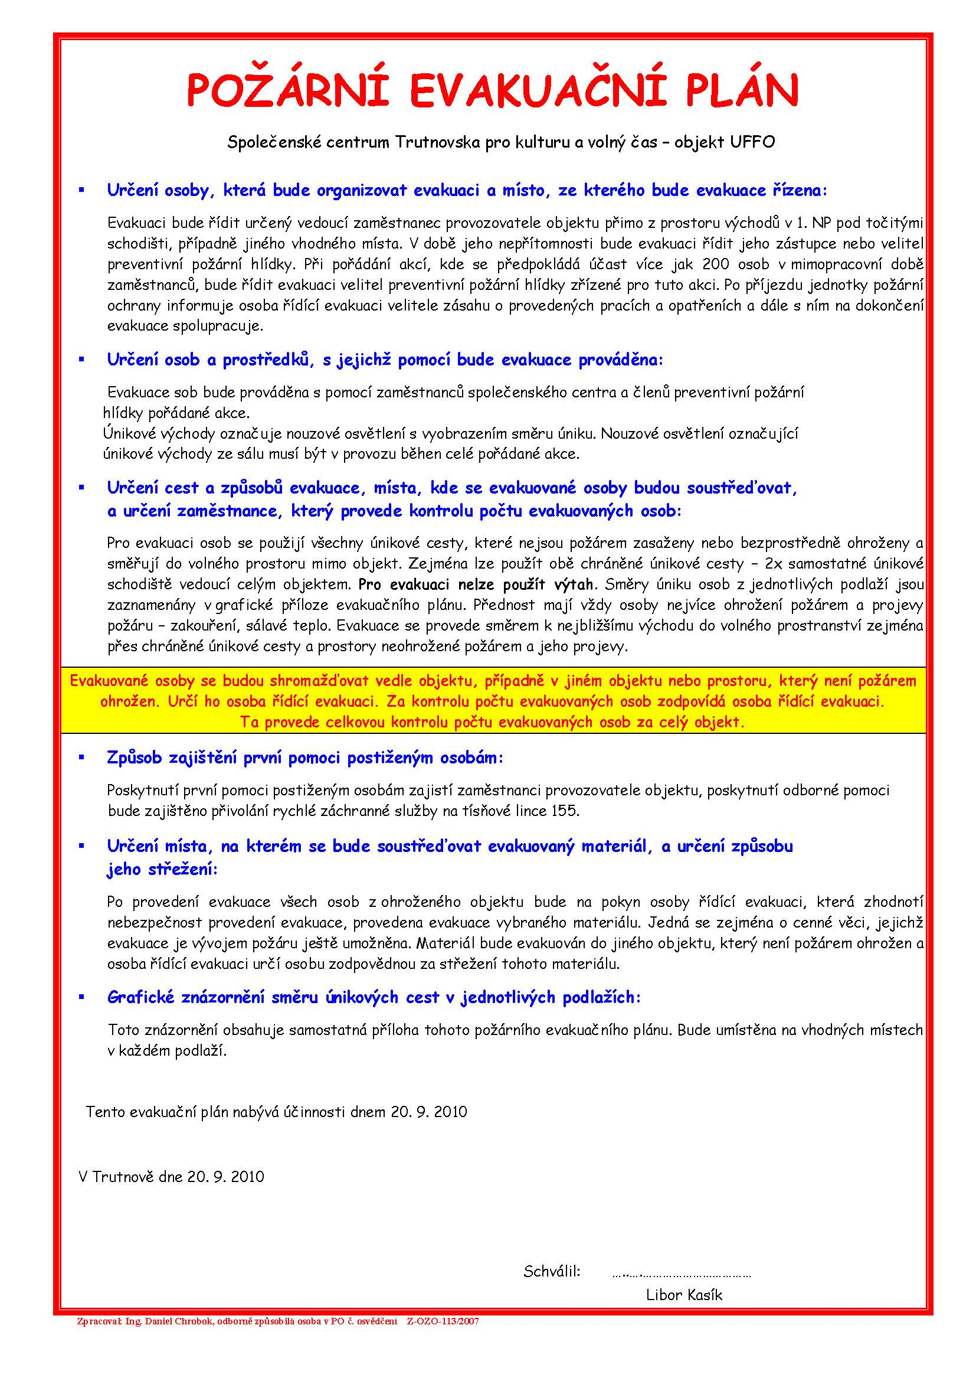

,

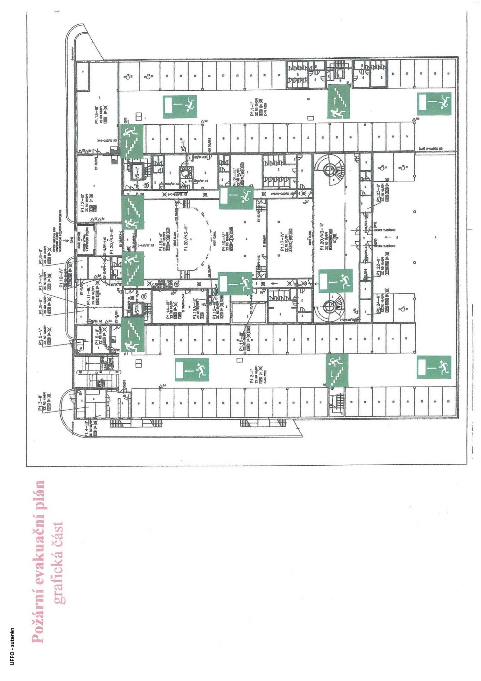

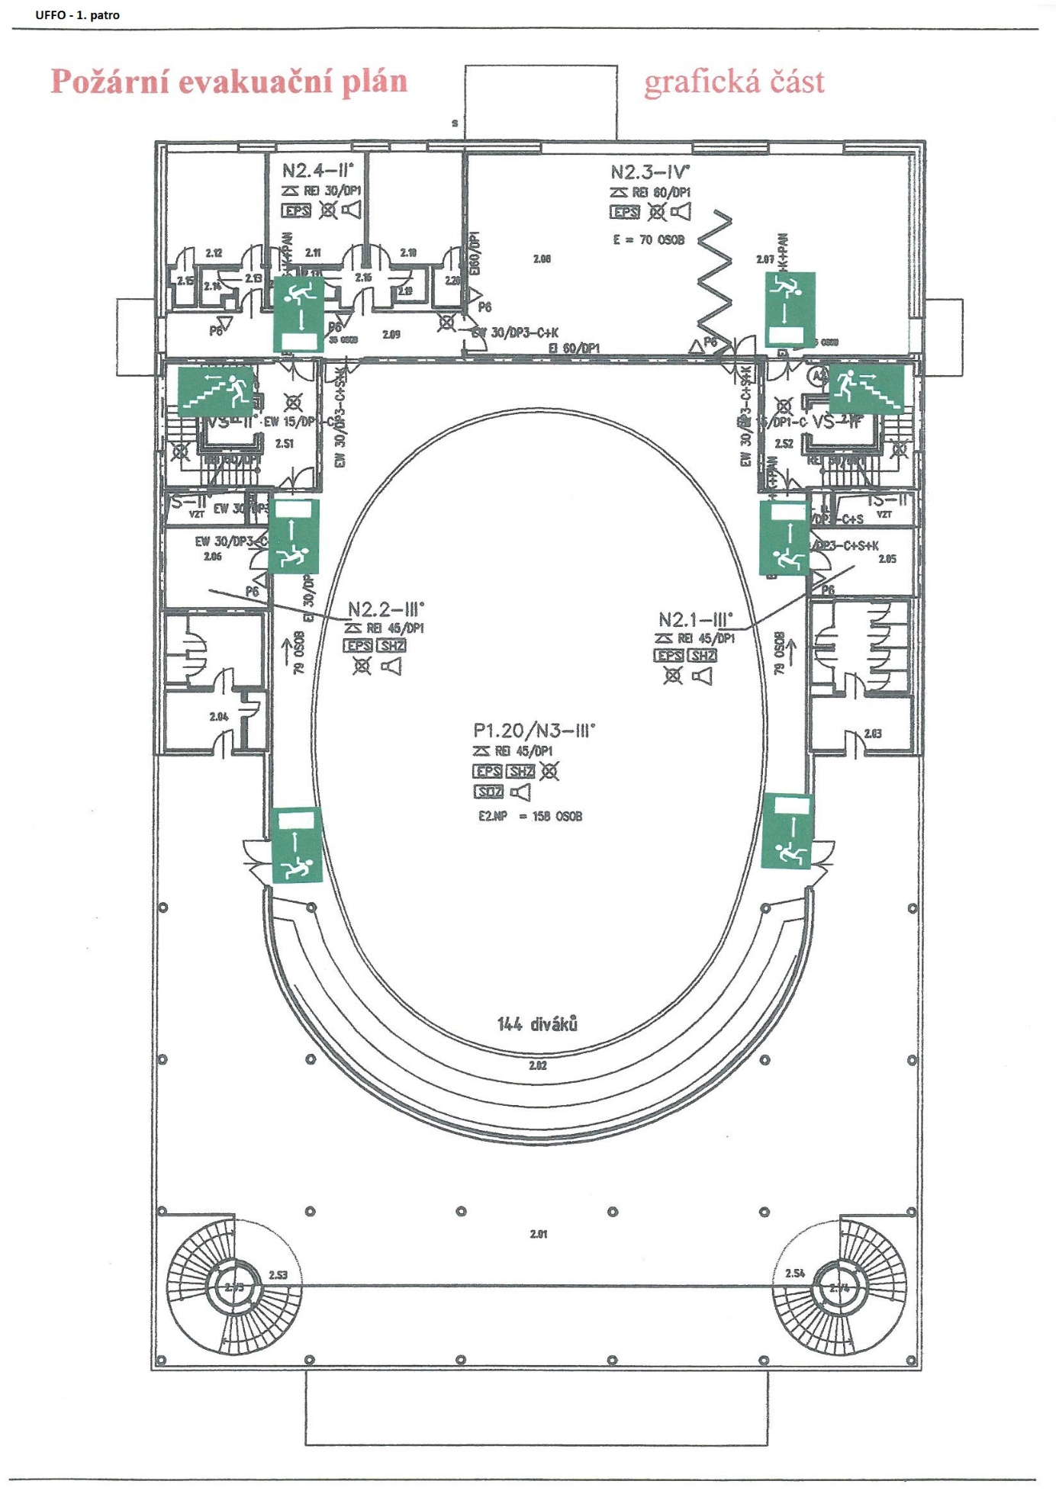

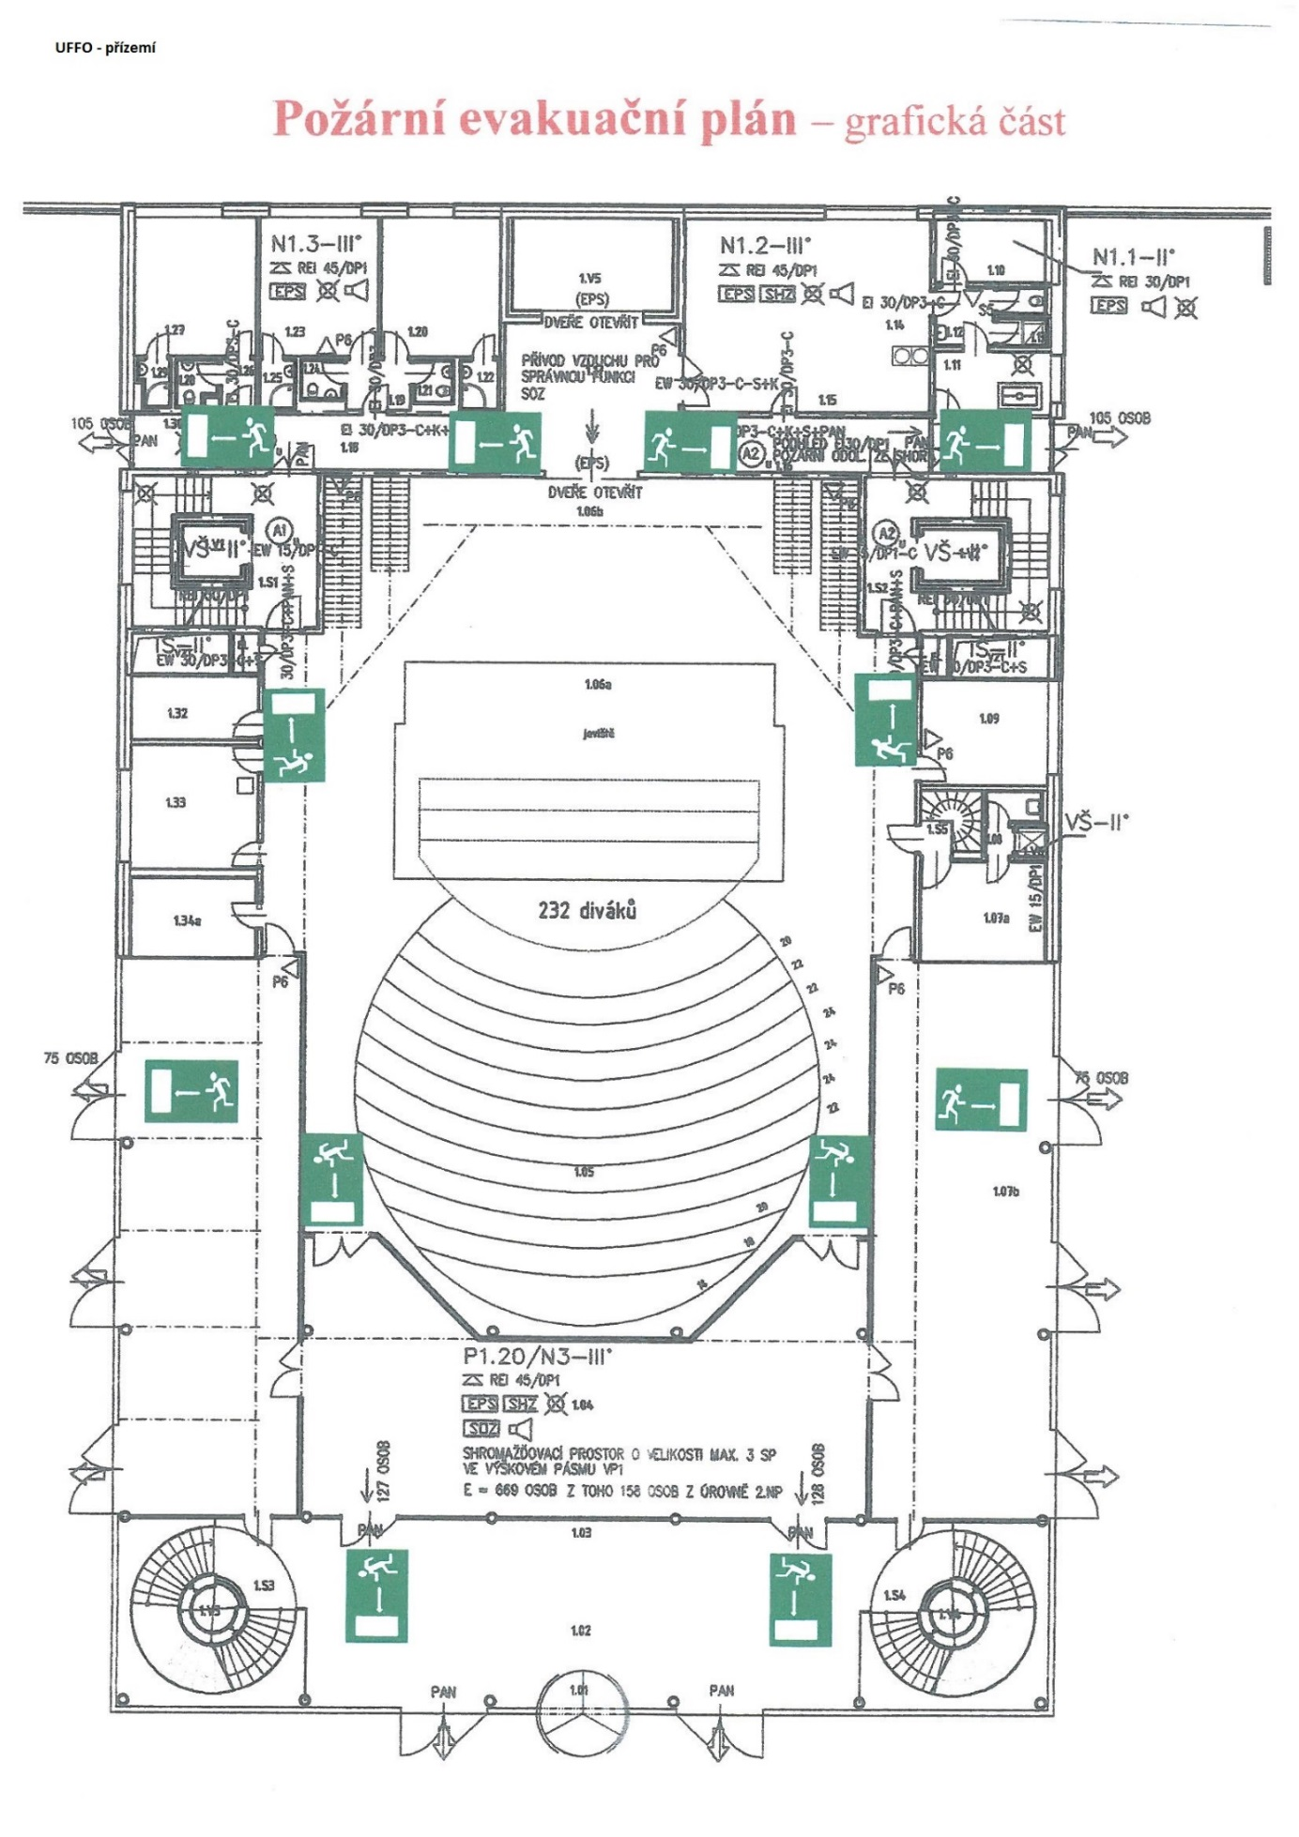

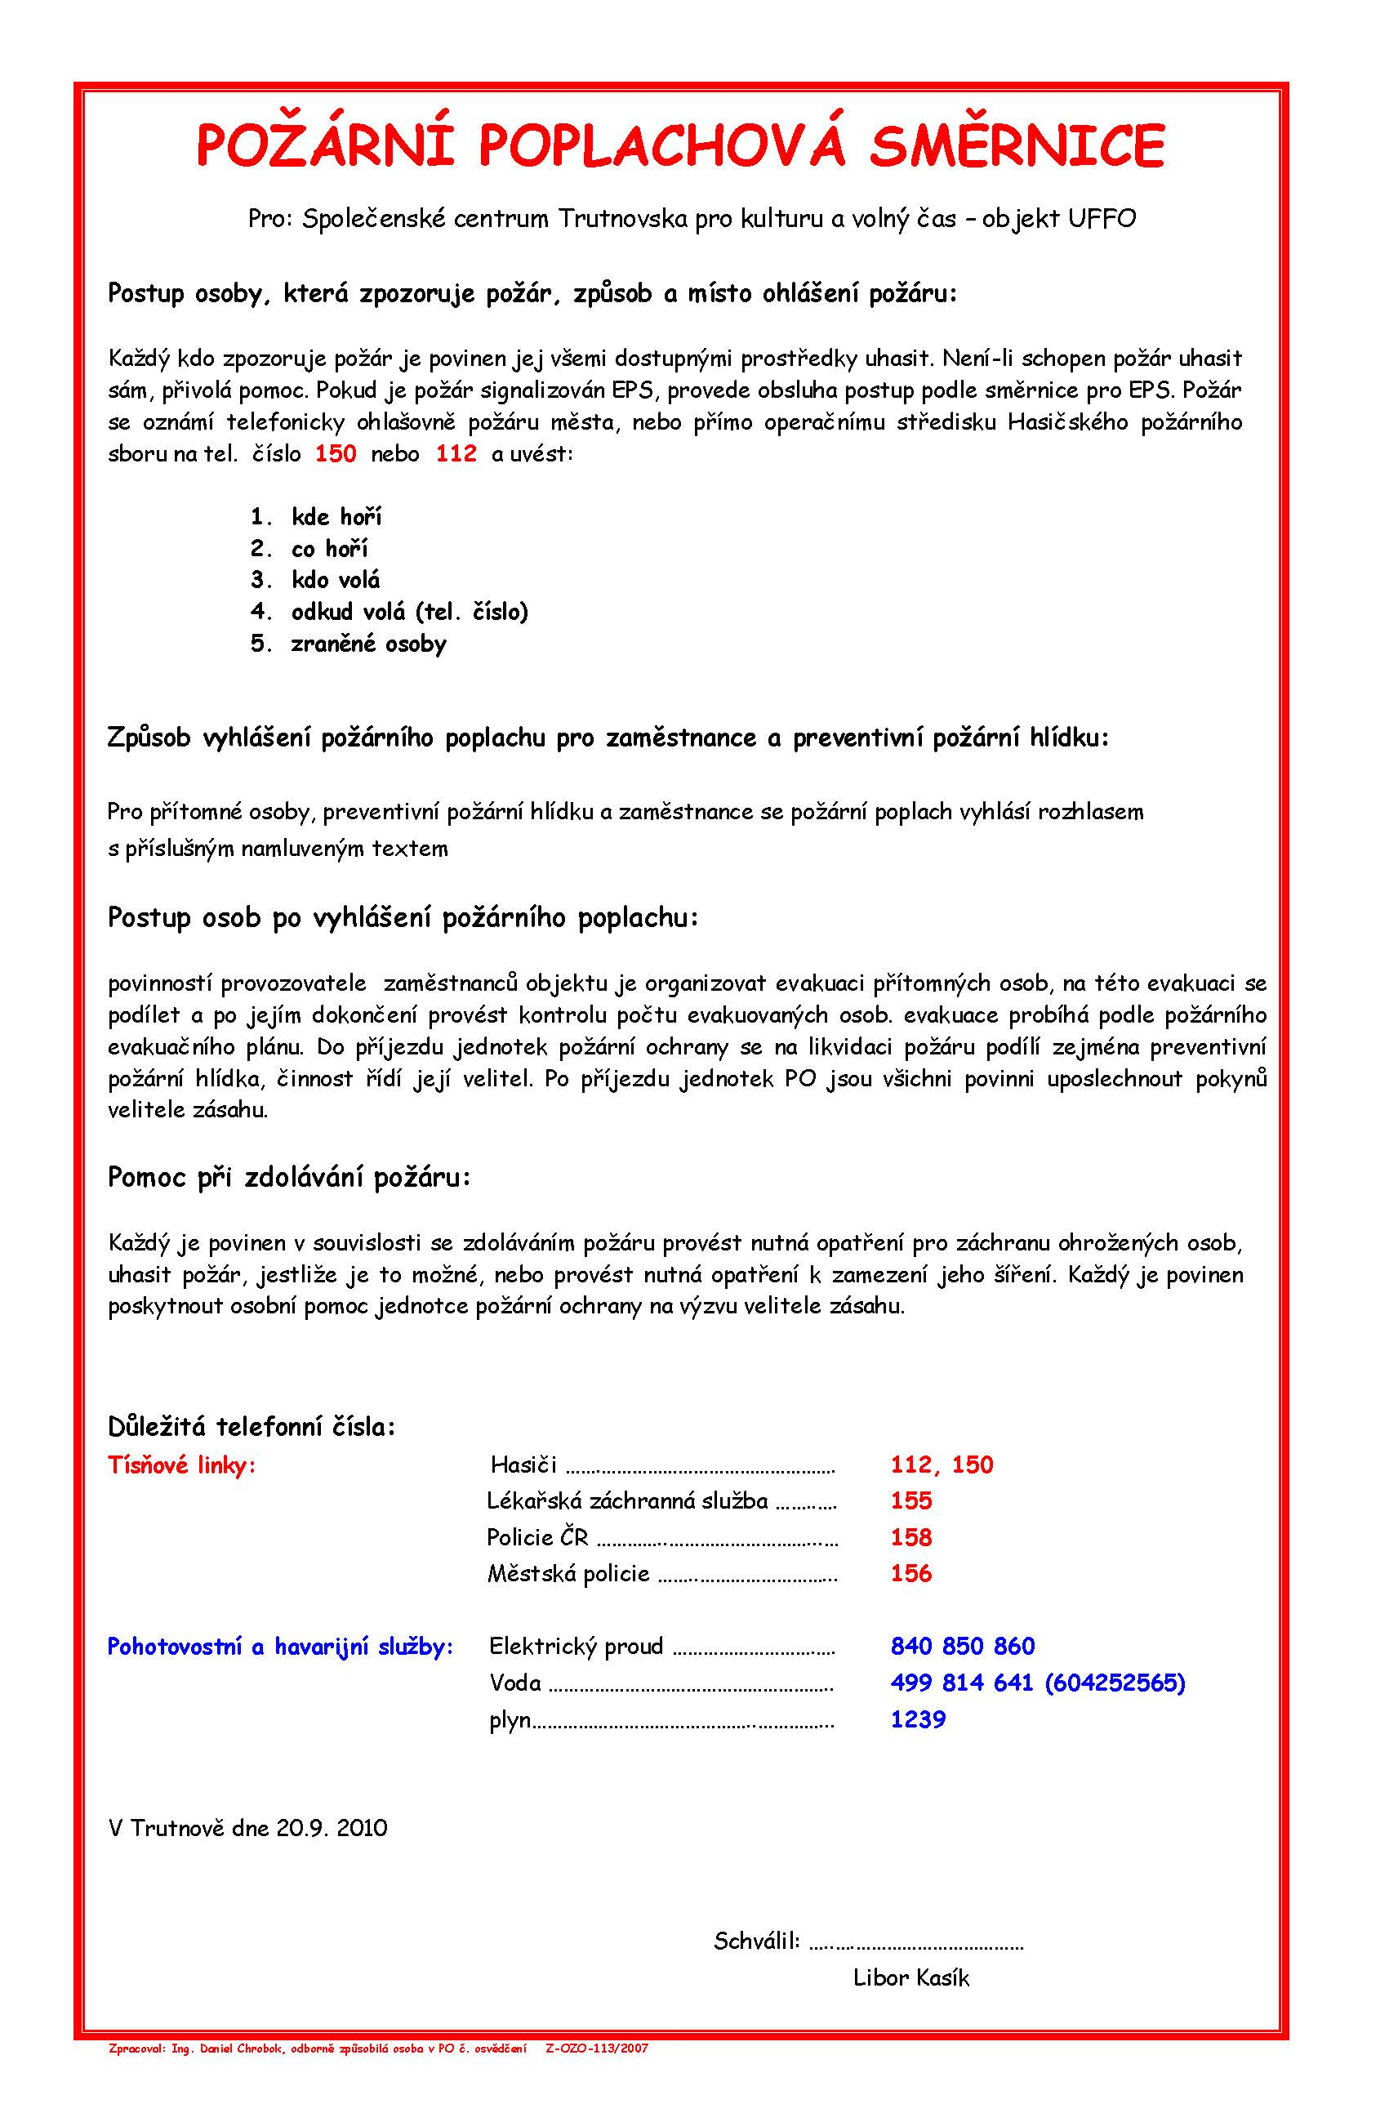

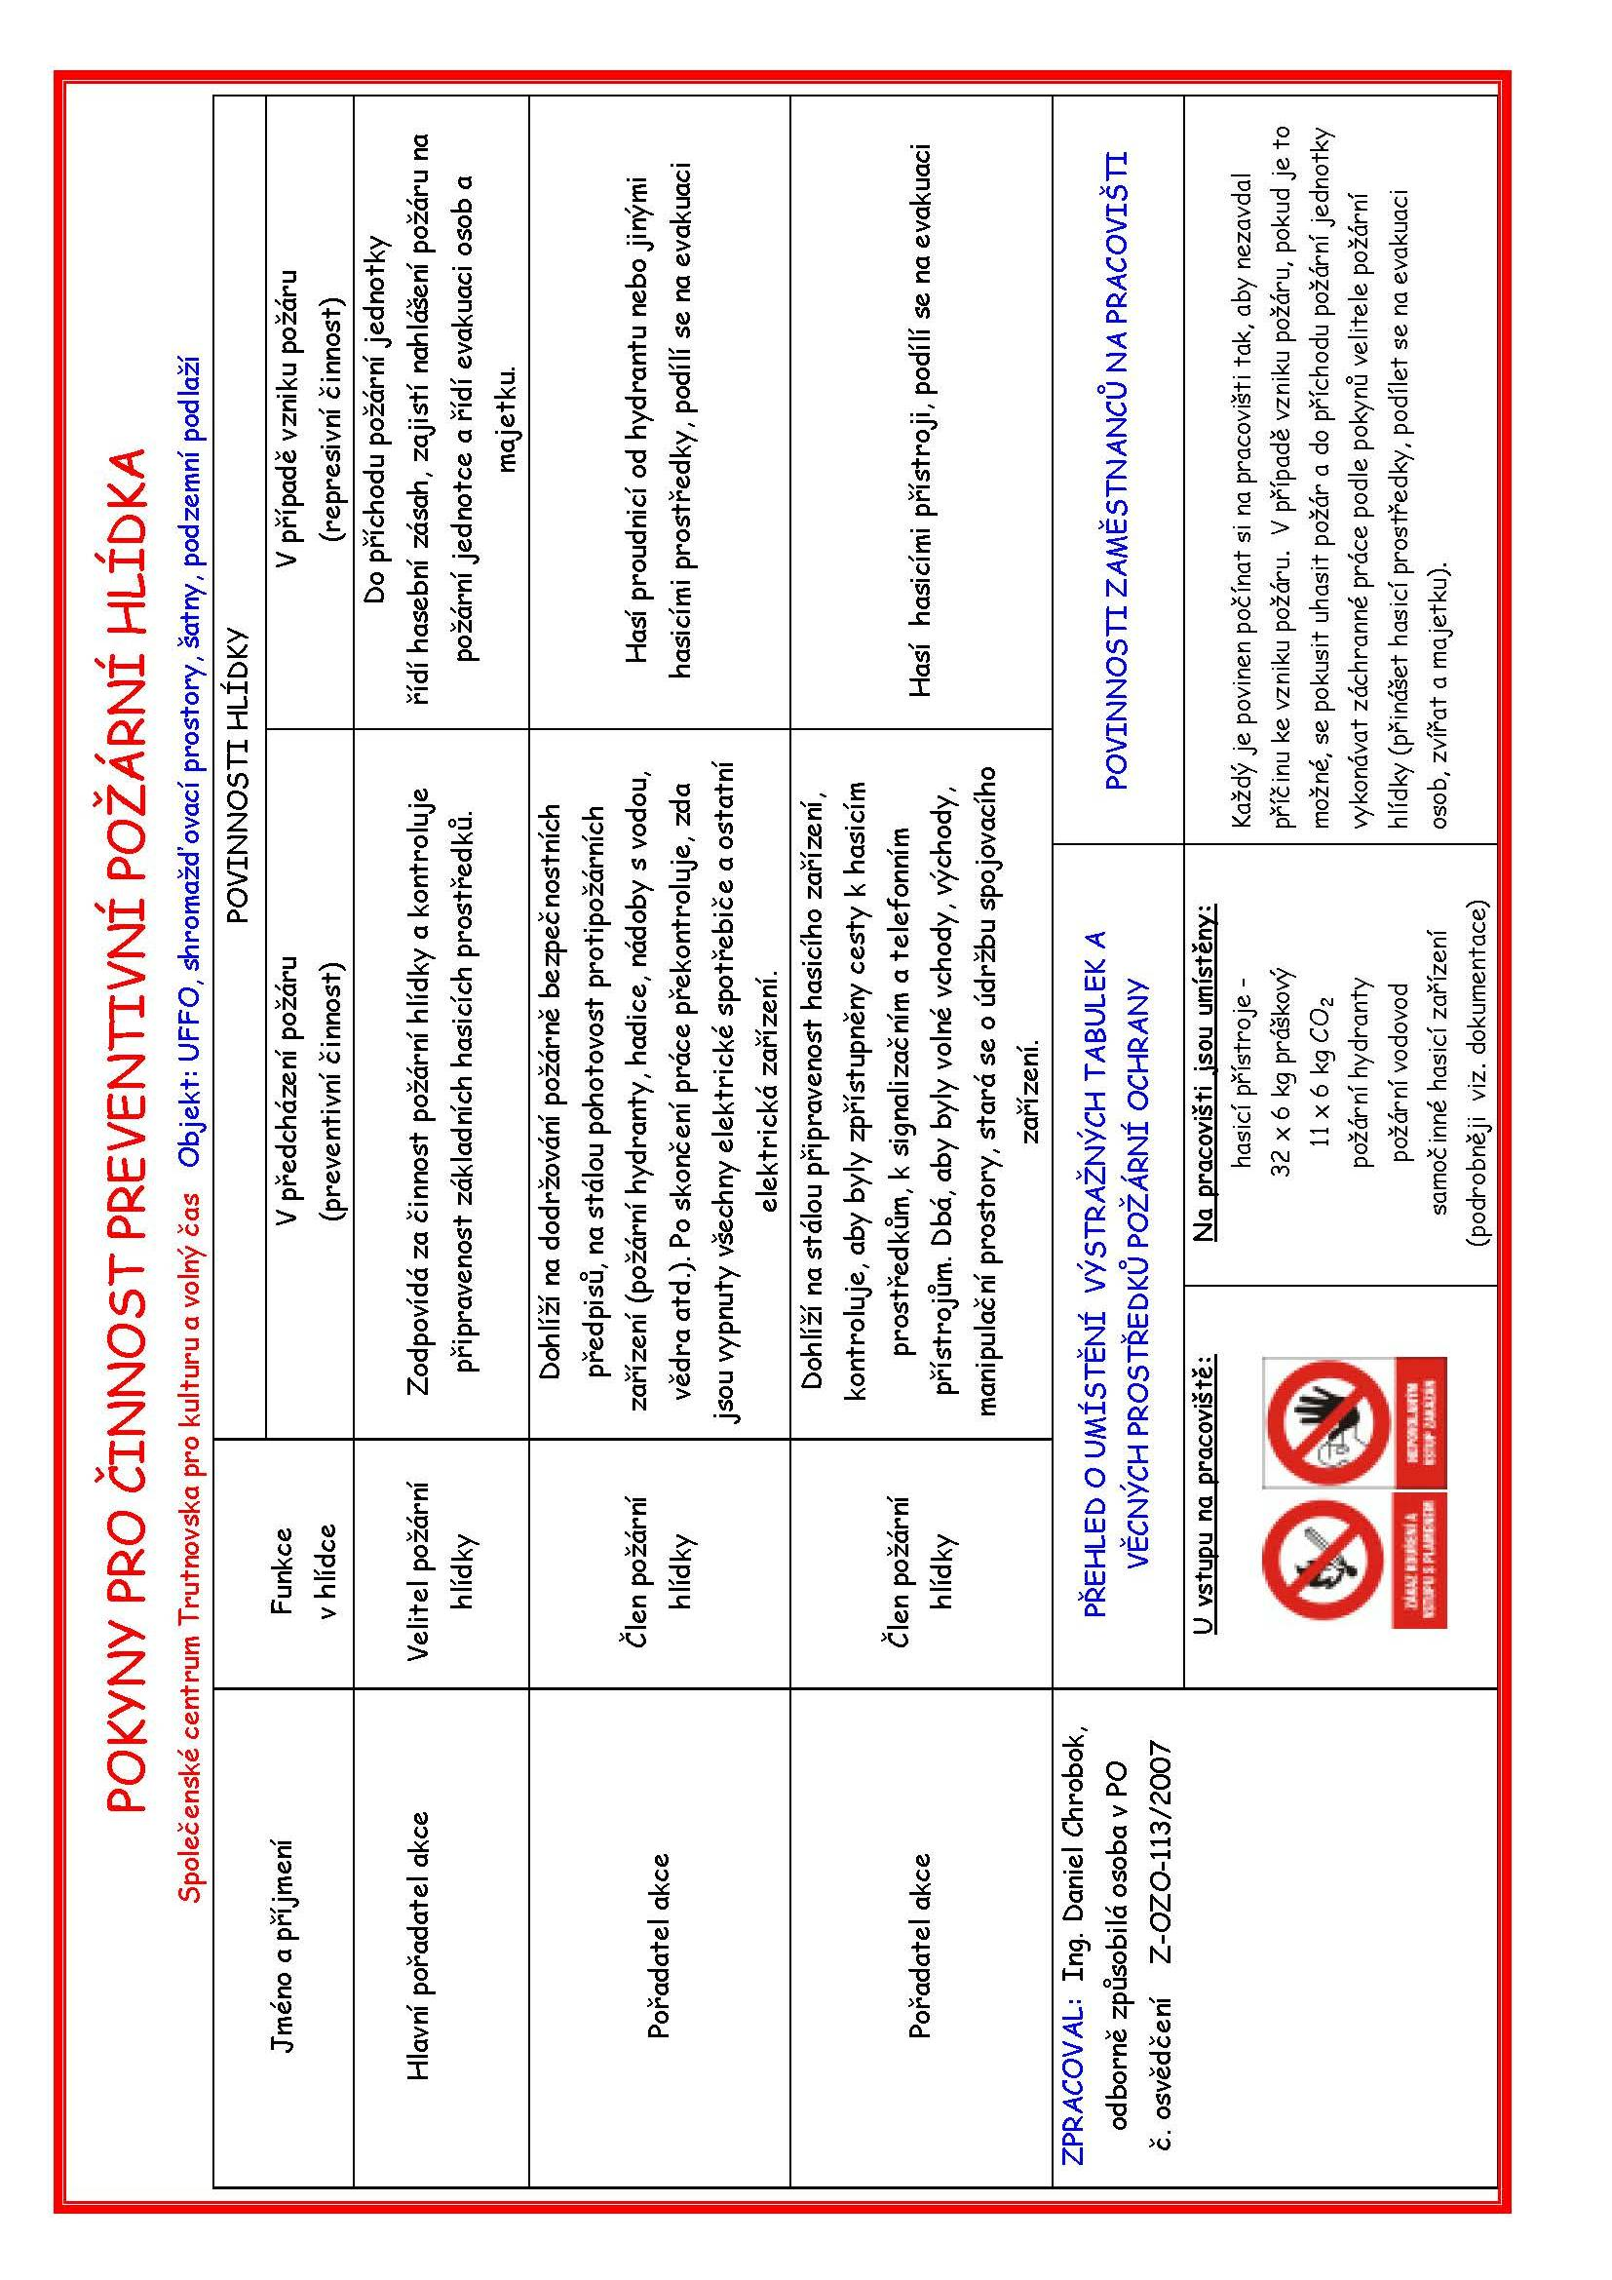

Plánek sálu

přízemí

balkón

